**Лабораторная работа №1**

**1. Выполнено**

**2. Изучено с помощью функции help:**

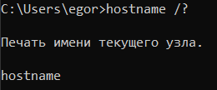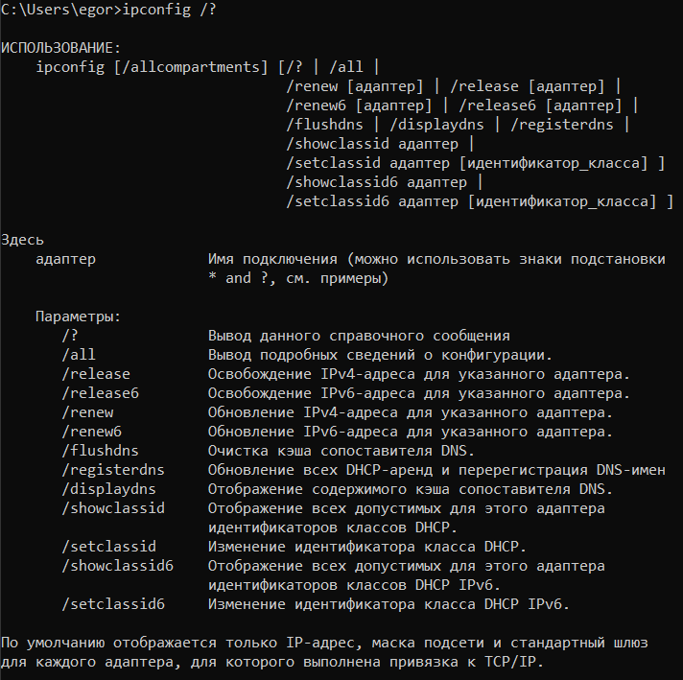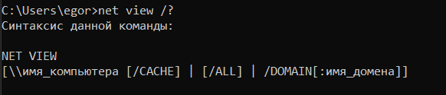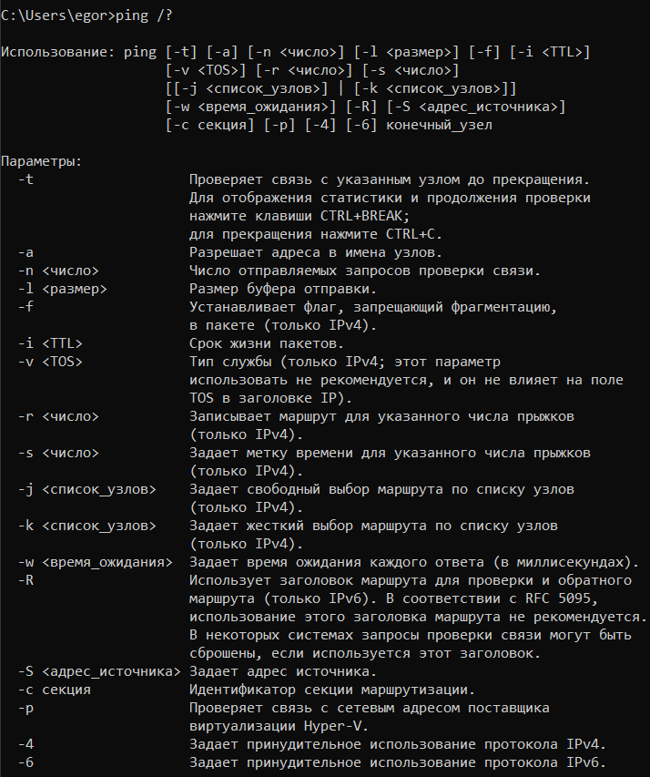

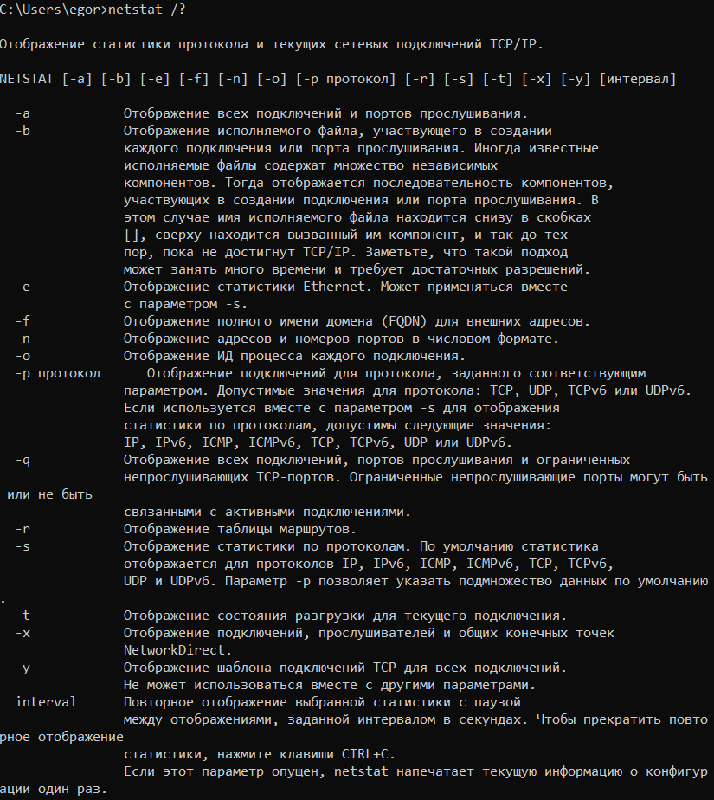

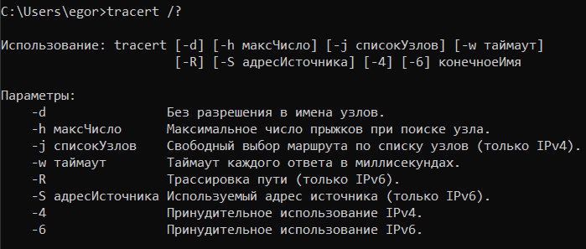

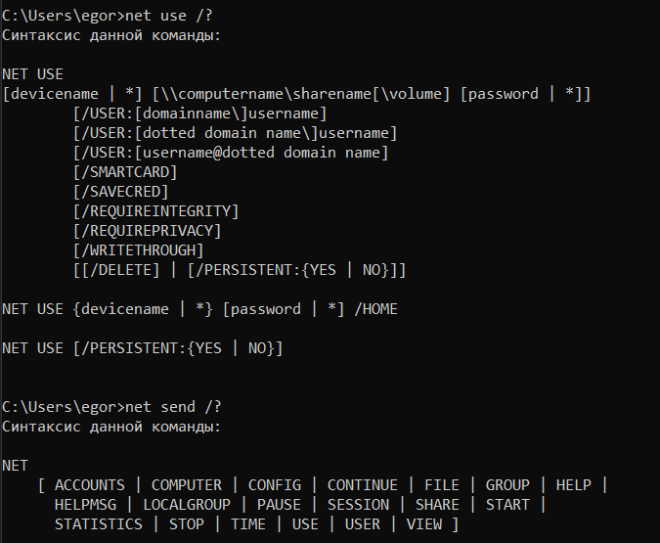

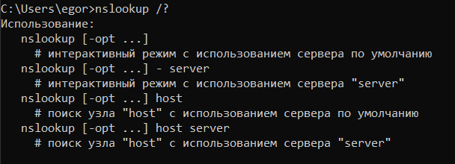

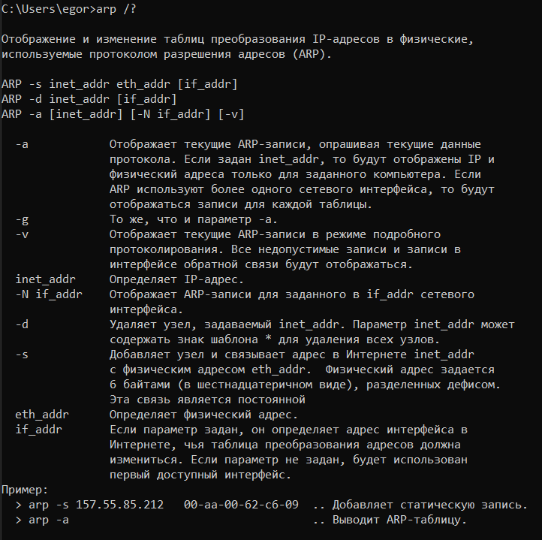

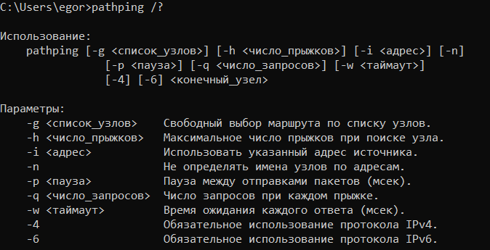

**3. Список всех опций утилиты tracert:**

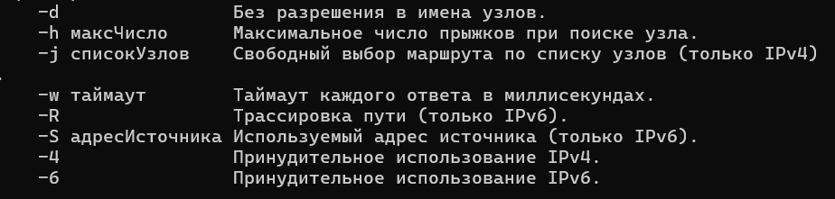

**4. Результаты выполнения каждой утилиты:**

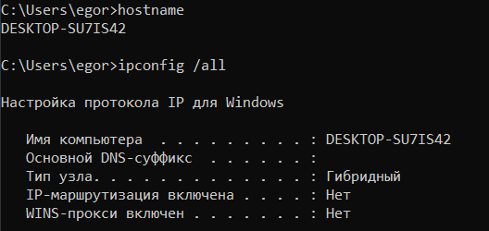

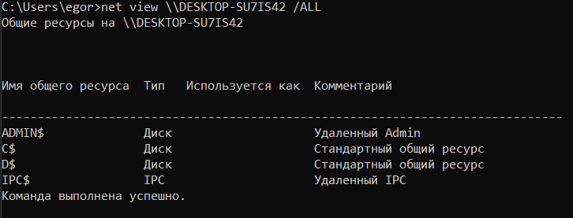

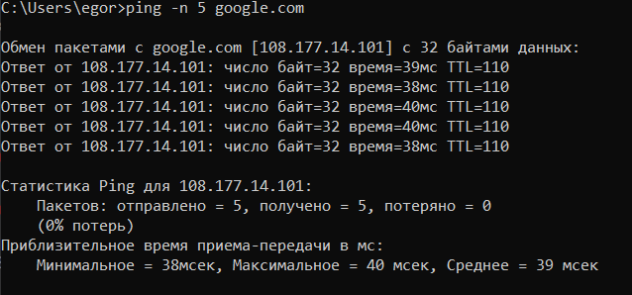

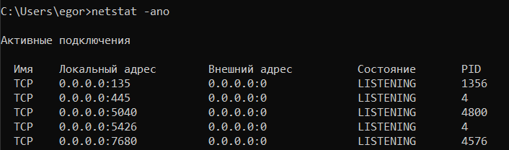

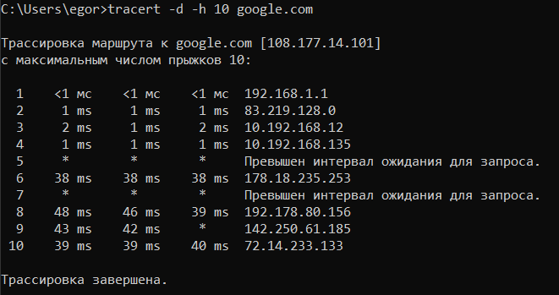

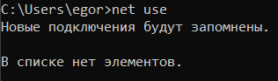

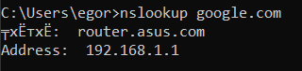

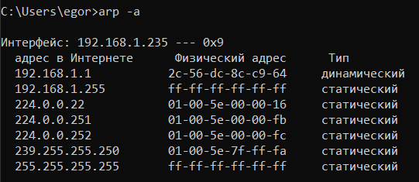

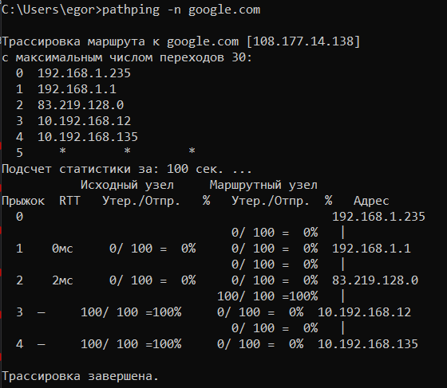

**5. Результат выполнения ipconfig /all:**

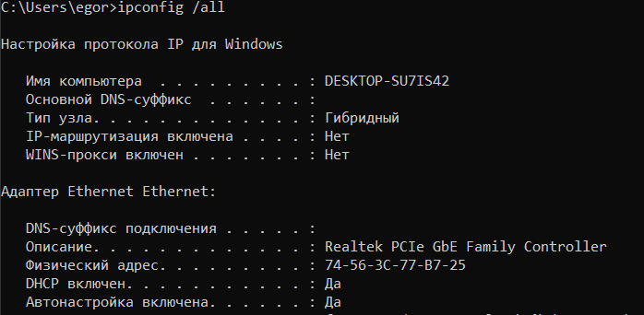

**Полученная информация:**

Физический (MAC) адрес сетевой карты.

IPv4 и IPv6 адреса.

DHCP-сервер и аренда адреса.

DNS-серверы.

Шлюз по умолчанию.

Состояние подключения (DHCP включен/выключен).

**Аналогичную информацию можно получить:**

**PowerShell**: Get-NetIPConfiguration -Detailed

**Netsh**: netsh interface ip show config

**6. Какую дополнительную информацию предоставляет утилита pathping по сравнению с ping и tracert.**

**pathping объединяет функции ping и tracert, добавляя:**

* **Статистику потерь пакетов** на каждом узле.
* **Задержки (латентность)** между узлами.
* **Анализ маршрута** с вычислением средних значений.

**7. Самые полезные сетевые утилиты:**

**- ping** – базовая проверка доступности узла.  
**- tracert/pathping** – диагностика маршрута и проблем с сетью.  
**- ipconfig** – настройка и информация о сетевых интерфейсах  
**- netstat** – мониторинг активных соединений и портов.  
**- nslookup** – диагностика DNS. Эти утилиты покрывают основные задачи: проверка подключения, диагностика маршрутизации, анализ сетевых настроек и подключений.